Лабораторное занятие № 6
Тема: Применение

Цель занятия: Освоение технологии получения доменного имени и хоста клиентом на локальном сервере
Необходимые инструментальные средства : персональный компьютер , Денвер, Блокнот, браузер .
Задания:
- Ознакомьтесь с порядком формирования на локальной сервере доменного имени и хоста на локальном сервере;
- В среде браузера написать и протестировать программу на языке РНР доступа к серверу, соединения с базой данных , выборки ее полей с локальном сервера Localhost.
Методические рекомендации к выполнению лабораторной работы 8
Технология локальный сервер Денвер позволяет решить ряд учебных задач по бесплатному получению доменного имени, хоста , интерактивной отладки и редактирования пользовательских программ с базами данных MySQL . Данный подход оптимизирует финансовые и ресурсные возможности обучающихся и дает возможность сделать первые шаги в веб проектировании реальных практически значимых проектов. Решение подобных задач актуально для автоматизации встроенных Smart систем, имеющих удаленный доступ к серверам.
В качестве учебной задачи рассмотрим формирование учебной базы данных на локальном сервере Localhost с доменным именем phplesson.kz. Данная папка должна быть создана в папке home на диске Z. Внутри папки phplesson.kz создается новая папка с именем www. Затем перезапускаем Денвер.
Для формирования файла index.php необходимо воспользоваться текстовым редактором MS Блокнот. Для этого в рабочем столе запускаем Блокнот по траектории. Рабочий стол => нажимаем правую клавишу мыши
=>создать => текстовый документ.
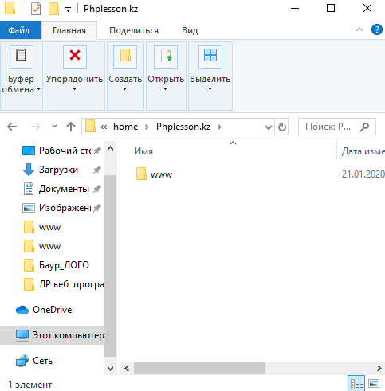

Рисунок 16-порядок формирования доменного имени и хоста на локальном сервере Денвер

После выполнения этих работ открываем блокнот и пишем следующий рнр –скрипт (смотри рисунок 17).
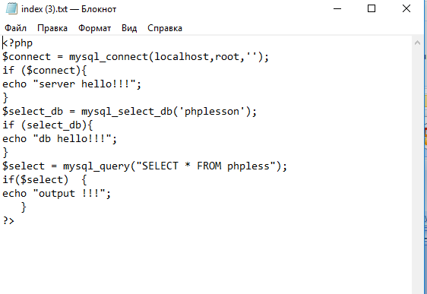
Рисунок 17- текст программы на языке РНР тестирующей соединение с сервером Localhost, базой данных phplesson и считывающей данные из таблицы phpless.
После набора текста программы необходимо его сохранить на рабочем столе с именем файла index с расширением рнр. Редактирование текстов рнр- скриптов осуществляется в Блокноте.
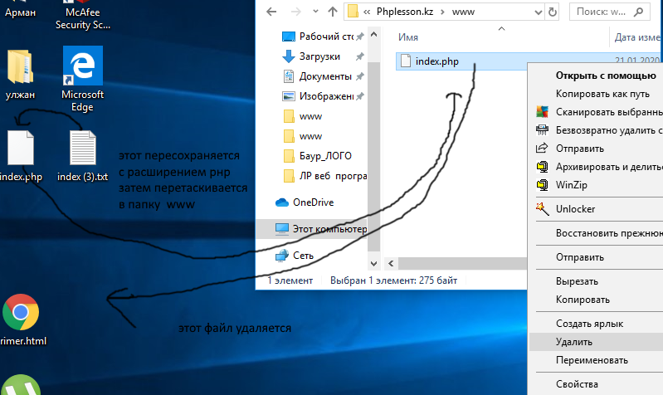
Рисунок 18- порядок редактирования рнр-скрипта в процессе выполнения учебных заданий
В случае отсутствия на сервере Localhost базы данных phplesson и таблицы phpless необходимо зайти на главную страницу Денвер и запустить приложение phpMyAdmin.

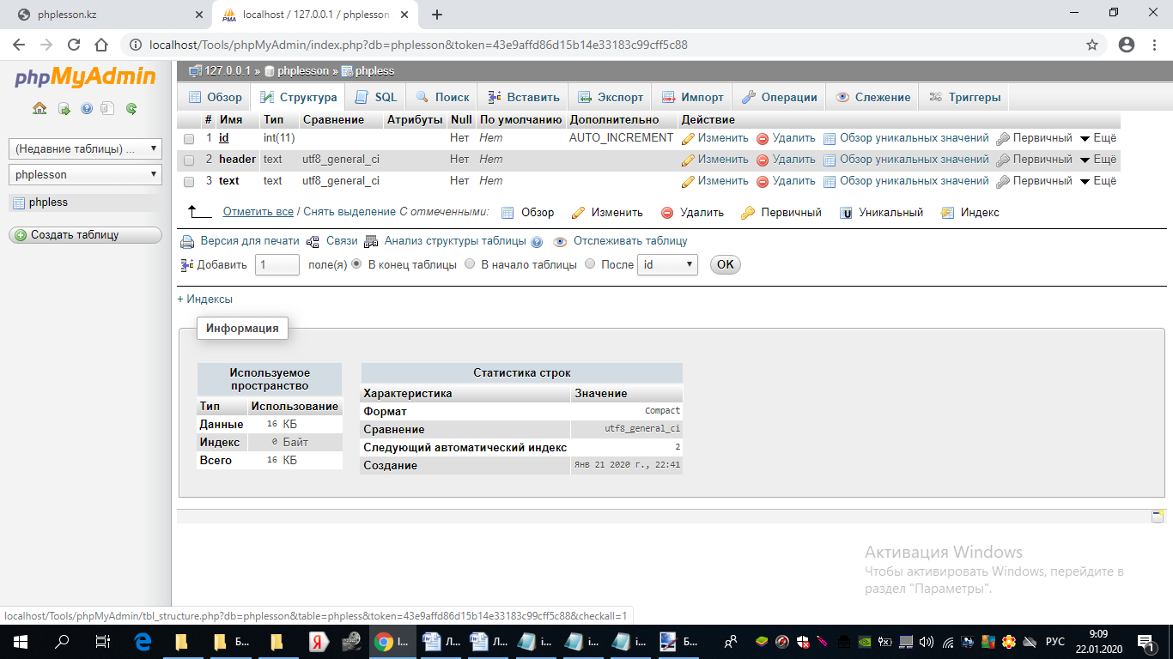
Рисунок 18- настройки базы данных phplesson и таблицы phpless для создания справочного сайта по маркам автомобилей
Настройки осуществляются под руководством преподавателя путем фронтальной демонстрации порядка работ с помощью проектора.
После выполнения этих работ в строке браузера запустим сайт phplesson.kz.
При появлении ошибок по тексту рнр-скрипта необходимо повторить действия показанные на рисунке 18. При появлении ошибок сетевых надо проверить подключение локального сервера путем перезапуска Денвера.
Результат написания текста рнр –приложения, его редактирования и отладки видно на рисунке 19.
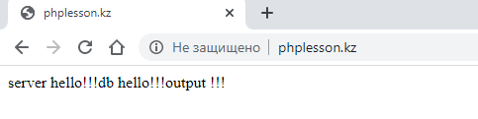
Рисунок 19- вид браузера после успешного выполнения запроса на локальный сервер
Итак, в результате выполнения лабораторной работы были изучены технологии создания и обращения с браузера к учебной базе и ее таблицам. Тест рнр-приложения для браузера показал соединение с локальным сервером с выдачей сообщения об этом событии. Также на экране браузера видны сообщения об успешном соединении браузера с базой данных и считывании данных из ее таблицы.
По данной лабораторной работе обучающиеся должны написать отчет по приложенной форме и публично его защитить.

